Министерство образования Пензенской области

Государственное казенное общеобразовательное учреждение Пензенской области «Сердобская школа-интернат для обучающихся
по адаптированным образовательным программам»

«Проект Школы самоопределения и комплексной профессиональной ориентации обучающихся с ограниченными возможностями здоровья»

Автор:
Золотова Ольга Владимировна,
Заместитель директора государственного казенного
общеобразовательного учреждения
Пензенской области
«Сердобская школа-интернат
для обучающихся по адаптированным
образовательным программам»

Сердобск, 2018
ОГЛАВЛЕНИЕ

ВВЕДЕНИЕ 3
ОСНОВНАЯ ЧАСТЬ 4
ЗАКЛЮЧЕНИЕ. 6
СПИСОК ИСПОЛЬЗУЕМОЙ ЛИТЕРАТУРЫ 7

ВВЕДЕНИЕ
В условиях комплексной модернизации сферы образования, в период введения специальных федеральных государственных образовательных стандартов, обеспечивающих получение образования всеми детьми с ограниченными возможностями здоровья, одним из направлений обновления российского образования является совершенствование управления качеством образования в образовательных организациях всех уровней.
Экономические и социальные изменения, происходящие в современном мире, предъявляют повышенные требования к мобильности и адаптивности поведения человека, его личной ответственности за свою профессиональную карьеру, что делает весьма актуальными проблемы профессиональной ориентации.
Одной из приоритетных целей государственной политики в области социальной защиты инвалидов в РФ является обеспечение инвалидам равных с другими гражданами возможностей в реализации гражданских, экономических, политических и других прав и свобод, предусмотренных Конституцией РФ. При этом важнейшим направлением предоставления равных возможностей является подготовка обучающихся с ОВЗ к сознательному выбору профессии. Готовность к сознательному выбору профессии определяется информированностью подростков с особенностями в развитии о наиболее распространенных видах труда, их значении для общества, умении правильно оценить свои возможности для овладения избранной специальностью.
Статистические данные доказывают стабильную динамику увеличения доли обучающихся с ОВЗ. Причем по Приволжскому Федеральному округу темпы прироста опережают показатели Российской Федерации.
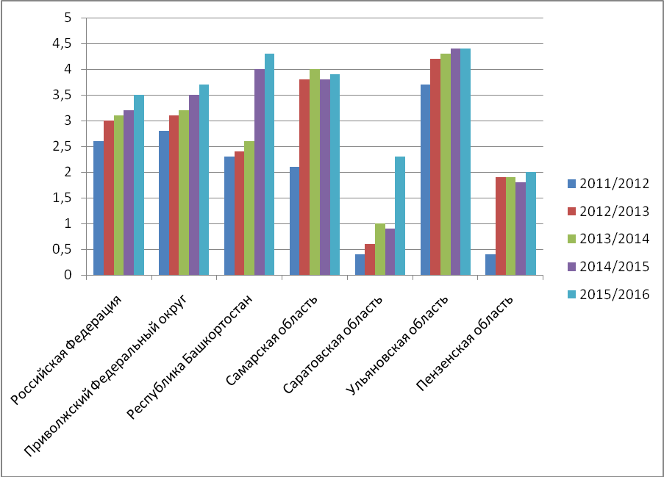

Для обучающихся с ОВЗ опыт, приобретаемый по мере продвижения во взрослую жизнь, осложнён физическими ограничениями, неоправданными надеждами и окружающими препятствиями. В настоящее время переход от школы к трудовой жизни для молодых людей с ОВЗ происходит с большими трудностями не только в связи с социально-экономическими проблемами в стране, но и из-за отсутствия системы профориентации и помощи в планировании карьеры.
Можно выявить следующие проблемы, возникающие у обучающихся с ОВЗ:
- они не знают своих возможностей и ограничений, неадекватно себя оценивают;
- не имеют достаточной профессиональной консультации о реальном производстве, о профессиях и требованиях к работнику;
- не имеют информации о профессиональном ориентировании в данном регионе, о порядке и возможностях трудоустройства, о наиболее конкурентоспособных профессиях в данном регионе;
- не имеют возможности проконсультироваться и получить помощь в планировании своей карьеры;
- они плохо социально адаптированы, у них не сформированы необходимые социальные навыки.

ОСНОВНАЯ ЧАСТЬ
Подготовка обучающихся с ОВЗ к сознательному выбору профессии требует оказания им помощи в их профессиональном самоопределении и вызывает объективную необходимость в корректировке стихийного характера их профессионального самоопределения путем формирования внутренней готовности самостоятельно и осознано планировать, корректировать и реализовывать перспективы своего развития.
Основной целью проекта является создание условий для самоопределения и профессиональной ориентации обучающихся с ОВЗ.
Основными задачами проекта являются:
1) Разработка и внедрение механизма взаимодействия учреждения и социальных партнеров проекта, основанного на технологии «одного окна» по профессиональной ориентации обучающихся с ОВЗ.
2) Обеспечение информирования и консультирования обучающихся с ОВЗ с целью раскрытия их личностных качеств и возможностей.
3) Функционирование сайта «Школы самоопределения» для содействия профориентации обучающихся с ОВЗ.
Непосредственно реализацию проекта должна осуществлять рабочая группа – команда проекта, в которую должны входить: директор образовательного учреждения, его заместитель по учебно-воспитательной работе. Кроме того, в состав команды проекта входит администратор сайта, психолог, социальный педагог, медицинский работник. К работе проекта привлекаются педагоги учреждения, узкие специалисты: логопед, дефектолог, врач и пр., а также социальные партнеры: представители государственного центра занятости, среднего профессионального образования, администрации, работодателей.
В ходе реализации проекта должны проводиться следующие мероприятия:
1) Проведение анкетирования уровня самоопределения обучающихся (первичное, промежуточное и итоговое).
2) Правовое консультирование и информирование.
3) Психологическое консультирование.
4) Медицинское информирование обучающихся о своих возможностях и ограничениях.
5) Посещение учреждений среднего профессионального образования.
6) Информирование обучающихся о ситуации на рынке труда, имеющихся вакансиях работниками государственного центра занятости.
7) Ознакомление обучающихся с условиями труда, в ходе выездных экскурсий на предприятия.
8) Совместные встречи представителей администрации, работодателей с обучающимися.
9) Информирование обучающихся о возможностях поиска работы в сети Интернет.
10) Встречи с успешными выпускниками нашей школы.
Проект был успешно реализован в феврале-мае этого года на базе нашей школы - государственного казенного общеобразовательного учреждения Пензенской области «Сердобская школа-интернат для обучающихся по адаптированным образовательным программам» (далее – учреждение).
В 2016-2017 учебном году в учреждении в 16 классах обучались 174 обучающихся. 17 детей обучаются по индивидуальным учебным планам в очно-заочной форме на дому. Все обучающиеся имеют статус «Ребенок с ограниченными возможностями здоровья» (интеллектуальная недостаточность). Из числа обучающихся – 39 инвалидов (22%) с нарушениями опорно-двигательного аппарата и с нарушением интеллекта.
В учреждении создана безбаръерная среда для обучающихся с ОВЗ и инвалидов с нарушениями опорно-двигательного аппарата: входная группа специально оборудована широкими дверными проемами, большой входной площадкой, специальным пандусом, в туалетных комнатах имеются необходимые приспособления, поручни, в здании школы и при входе имеются элементы системы навигации для слабовидящих детей.
В учреждении имеется сенсорная комната, в которой созданы условия для организации коррекционной работы и обучения инвалидов по зрению, слуху и с нарушениями опорно-двигательного аппарата.
Материальная база школы достаточно укомплектована. Это 3 столярных и 2 швейных мастерских; кабинет социально-бытовой ориентировки; оборудованные физкультурный и тренажерный залы, спортивная площадка; оборудованный логопедический кабинет.
Жилой корпус школы имеет 34 спальни, оснащенные необходимой мебелью, актовый зал, медицинский блок. Кроме того, в 2012 году был проведен капитальный ремонт столовой школы и полностью обновлено технологическое оборудование.
Педагогический корпус школы составляют 48 человек, из которых – 25 учителей и 23 иных педагогических работника.
Учреждение укомплектовано педагогом-психологом, логопедом, дефектологом, социальным педагогом, врачами: педиатром и психиатром.
Два педагога школы прошли обучение по программе «Организация инклюзивного образования детей-инвалидов, детей с ОВЗ в общеобразовательных организациях».
Учреждение постоянно ищет новые формы сетевого взаимодействия. В частности, учреждение взаимодействует с Центральной психолого-медико-педагогической комиссией, Институтом регионального развития Пензенской области, учреждениями среднего профессионального образования, а реализация проекта «Школы самоопределения» позволила организовать взаимодействие с социальными партнерами: государственным центром занятости, представителями власти и бизнес-сообщества Сердобского района с общей целью комплексной профессиональной ориентации обучающихся с ОВЗ.
Обучающимся, испытывающим трудности в освоении образовательной программы, в развитии и социальной адаптации, учреждение оказывает психолого-педагогическую, медицинскую и социальную помощь, которая включает в себя психолого-педагогическое консультирование; коррекционно-развивающие и компенсирующие занятия, логопедическую помощь; комплекс реабилитационных и других медицинских мероприятий; помощь обучающимся в профориентации, получении профессии и социальной адаптации.

Непосредственно реализацию проекта осуществляла рабочая группа – команда проекта.
Директор учреждения осуществлял контроль и общее руководство реализацией проекта. Непосредственно руководил «Школой самоопределения» и организовывал сетевое взаимодействие - заместитель директора по учебно-воспитательной работе. В состав «Школы самоопределения» входили администратор сайта, психолог, социальный педагог, медицинский работник. К работе «Школы самоопределения» привлекались педагоги учреждения, узкие специалисты: логопед, дефектолог, врач и пр., а также социальные партнеры: представители государственного центра занятости, среднего профессионального образования, администрации Сердобского района, работодателей.
В начале реализации проекта был составлен, утвержден и согласован со всеми заинтересованными сторонами план мероприятий. Не все мероприятия удалось выполнить, но большая их часть была успешно реализована:
1. 14.02.2017 состоялся круглый стол с участием представителей социальных партнеров, где был дан старт проекту и утвержден план мероприятий.
2. В ходе реализации проекта осуществлялось информирование обучающихся о ситуации на рынке труда и имеющихся вакансиях.
3. Проводились встречи работодателей г.Сердобска и Сердобского района с обучающимися, как выездные – с выездом на предприятия; так и на базе школы.
4. Кроме того, обучающиеся посещали учреждения среднего профессионального образования.
5. Осуществлялось правовое информирование и консультирование обучающихся.
6. Проводилось практическое занятие по информированию обучающихся о возможностях поиска работы в сети Интернет.
7. Было осуществлено медицинское информирование обучающихся о своих возможностях и ограничениях.
8. Также проводились совместные встречи обучающихся с представителями администрации Сердобского района.

ЗАКЛЮЧЕНИЕ
Таким образом, реализация проекта позволит решить поставленные задачи и добиться следующих результатов:
- Повышение уровня профессиональной ориентации обучающихся с ОВЗ.
- Увеличение количества выпускников с ОВЗ, окончивших обучение и поступивших в учреждениях среднего профессионального образования.
- Расширение форм сетевого взаимодействия для комплексной профессиональной ориентации обучающихся с ОВЗ.
- Увеличение числа родителей (законных представителей), удовлетворенных предоставленными профориентационными услугами.
- Повышение квалификации педагогических кадров по профориентации обучающихся с ОВЗ.
В начале и в конце реализации проекта, педагог-психолог провела мониторинг уровня сформированности профессиональной ориентации и самоопределения обучающихся старших классов.
Мониторинг уровня готовности к выбору профессии показал, что в результате реализации проекта произошло уменьшение доли обучающихся с низкой готовностью к выбору профессии практически в 2 раза, доля обучающихся со средней готовностью, наоборот, возросла - на 23 %.
С выбором своей будущей профессии вначале определились 75% обучающихся с ОВЗ, а после реализации мероприятий проекта их стало 90 % (увеличение на 15 %), а число неопределившихся уменьшилось с 25% до 10 %.
В начале реализации проекта, при принятии решения о выборе профессии, обучающиеся с ОВЗ чаще всего ориентировались на друзей, знакомых, СМИ, в значительной мере – на родителей, и лишь пятая часть ориентировалась на свои собственные предпочтения. Мониторинг, проведенный после реализации проекта, показал, что теперь обучающиеся в большей степени стали полагаться на собственное мнение (рост с 21 % до 45%), но все же мнение друзей, знакомых, СМИ имеет значительное влияние (40%). Влияние родителей также уменьшилось.
Таким образом, реализация проекта позволила решить поставленные задачи и способствовала достижению следующих общественно-значимых эффектов:
1) Обобщение и передача положительного опыта «Школы самоопределения» в общеобразовательные организации.
2) Повышение уровня социализации выпускников с ОВЗ в обществе.
3) Увеличение количества выпускников с ОВЗ, трудоустроившихся после обучения.
4) Формирование образа успешного выпускника с ОВЗ.

СПИСОК ИСПОЛЬЗОВАННОЙ ЛИТЕРАТУРЫ.

1. Абанкина Т.В. Развитие сети общеобразовательных учреждений в регионах: результаты реализации приоритетного национального проекта "Образование" в 2007-2008 гг. // Вопросы образования.-2009.
2. Дыскин А.А., Кривенков С.Г., Старобина Е.М., Стеценко С.А. Компьютерная диагностика и профтестирование в процессе реабилитации инвалидов. – М.: ЦБНТИ, 2010.
3. Климов Е. А. Психология профессионального самоопределения. – Ростов-на-Дону, 2010.
4. Романова Е.С., Коган Б.М., Свистунова Е.В., Ананьева Е.В. Учимся сотрудничать: Комплексный подход к профориентации и профконсультированию подростков с ограниченными возможностями здоровья – М.: Издательский центр «Академия», 2012. – С. 16-23.
5. Особенности сетевого взаимодействия в форме социального партнерства / Г. А Зайцева, М. Г. Рождественская // Мир науки, культуры, образования. – 2014. - № 3 .
6. Социальное партнерство и качество образования /С. М. Захарова //Высшее образование в России. – 2013. – № 3.
7. Социальное партнерство как постоянный диалог /И. Б Игнатова, Н.В. Посохова// Наука. Искусство. Культура. – 2014. - № 3.

